【持仓分析】IH持仓减少 市场信心回升

广州期货研究所 王志武 陈宇君

2016年07月28日

**今天市场早盘在小幅下跌之后企稳，下午持续震荡回升，盘面二八分化明显，二线蓝筹股表现抢眼，中小创业板持续弱势。银行监管新规影响最大的是炒作中小创业板的游资，加上证监会高压下，题材股的炒作持续降温。截止收盘上证指数只是上涨0.08%，收2994.32.深证成指下跌了0.09%，创业板下跌0.73%。从成交量来看，今天两市成交5572亿，比昨日减少2497亿，卖盘明显减少。投资者恐慌情绪缓解，信心有所回升。**

**总持仓方面，三大期指12个合约合计持仓9.60万手，较上日减少472手或-0.49%。其中IF总持仓4.58万手，增加140手或0.31%，IH总持仓1.67万手，减少314手或-1.84%，IC总持仓3.35万手，减少298手或-0.88%。IH总持仓的减少表明投资者恐慌情绪缓解，昨日投资者涌入IH避险，今天有所减缓。**

**具体品种里，IF方面，前二十名主力会员合计持净空单30手，较上日减少82手，前二十名主力多空均减持，空头减持幅度大于多头，多头减持36手，空头减持118手；IH方面，前二十名主力会员合计持净多单60手，较昨日减少167手，前二十名主力多头减持262手，空头减持95手，在昨日恐慌性的涌入蓝筹股避险之后，今日情绪缓解，投资者减仓IH。IC前二十名主力会员合计持净空单561手，增持77手空单，在多重利空下，主力不看好IC表现。前二十名主力多头减持171手，空头减持94手。综合来看，前二十名主力减持IH合约，表明恐慌情绪缓解，但是并不看好中小创业板的表现。**

**在目前的环境之下，我们推荐有业绩支撑的板块和黄金为主，随着经济的持续下滑，投资者的回报率要求也会持续下滑，这样有着稳定业绩的白马股估值会也会稳步上升。黄金作为全球与国内经济政治动荡时期的避险投资，也是一种很好的选择。在风险偏好方面，建议重点关注创业板的走势，如果创业板持续走差，市场投资的信心有可能会被打击，从而拖累整个A股。虽然新华社连续发文坚决反对搞强刺激，但是稳增长的压力还是会让央行有所顾虑，基建投资在拉动增长方面独木难支，未来还要看货币政策的方向。**

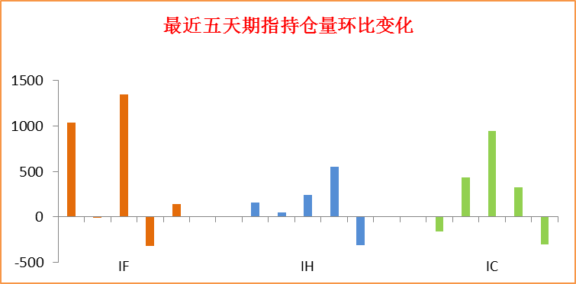

**研究所**

公司研究所具有一批丰富实战经验的期货产业研究员及专业的优秀分析师，致力于为客户提供中国资本市场**前瞻性、可操作性**的投资方案及各类型市场的研究报告，通过对市场进行深度挖掘，提示投资机会和市场风险，完成对资本市场现象、规律的研究探索。

研究范围涉及目前所有商品期货以及金融衍生品；我们推崇**产业链**的研究；我们看重**数量分析法**；我们提倡**独立性**，鼓励分析师在纷繁复杂的环境下保持清醒。

我们将积极依托**股东单位--广州证券**在宏观经济、产业领域的高端研究资源优势，以“**宏观、产业和行情策略分析**”为核心，大力推进市场化和标准化运作，逐步完善研究产品体系，打造具有特色品牌影响力的现代产业与金融研究部。

核心理念：**研究创造价值，深入带来远见**

**联系方式**

   

金融研究 农产品研究 金属研究 能源化工

020-22139858 020-22139813 020-22139817 020-22139824

地址：广东省广州市天河区珠江西路5号广州国际金融中心主塔写字楼第1007-1012房

**免责声明**

本报告的信息均来源于公开资料，我公司对这些信息的准确性和完整性不作任何保证，也不保证所包含的信息和建议不会发生任何变更。我们已力求报告内容的客观、公正，但文中的观点、结论和建议仅供参考，报告中的信息或意见并不构成所述品种的操作依据，投资者据此做出的任何投资决策与本公司和作者无关。